SZÁJÁPOLÁS FELSŐFOKON
Sajnálatos módon a fogászati rendelőnkbe érkező csaknem valamennyi páciensnél felfedezhető valamilyen szájápolási hiányosság. A fogápolás teljes hiánya mellett a nem megfelelő fogtisztítás hasonló, akár visszafordíthatatlan károsodást is okozhat. Az egyik leggyakoribb ilyen probléma, amikor a túl erős fogmosás miatt kikopnak a fognyakak, ugyanakkor az alsó fogak belső oldalán fogkőlerakódás figyelhető meg, ami azon a területen a felületes fogtisztítást mutatja. Tehát inkább az alaposságra és a jó technikára kell figyelmet a fordítani, mint a fogmosás idejére. Véleményünk szerint, mivel mindenkinél más és más fogászati szituáció fordul elő a szájüregében, ezért egyénileg kell a helyes szájápolási eljárást meghatározni. Napjainkban gyártó cégek a szájápolási termékek hatalmas kínálatával szembesítik a fogyasztókat, azonban nem könnyű eligazodni, hogy a sokféle termék közül melyiket válasszuk. Ebben kívánunk segítséget nyújtani úgy, hogy csoportokra bontva ismertetjük a leggyakoribb szájápolási problémákat, speciális technikákat. Nem várható el azonban a páciensektől megfelelő szájhigiénia, amíg a fogászati státus nem teszi lehetővé. A szuvas lyuk a fogban, az elállószélű koronák, tömések, fogkő, torlódott fogazat megnehezíti, lehetetlenné teszi az alapos fogápolást, ezzel súlyosbítva a kialakult elváltozásokat. Ezért célszerű felkeresni a fogorvost, aki rendezi ezeket a problémákat és személyreszabott fogápolási tanácsokkal segít megőrizni a fogazat állapotát.
Érzékeny fogak
Amennyiben hideg-meleg vagy édes ingerre éles, azonban múló fájdalom jelentkezik, és kizárható fogszuvasodás, fognyaki érzékenység lehet a probléma. Ennek látható jele lehet a fognyakaknál az íny visszahúzódása (gyulladásmentes) illetve a fogak nyaki régiójában látható ék alakú kopás. Ezt a kopást a túl erős és vízszintes irányú fogkefe és a fogkrém polírozó összetevői okozzák, bár újabban a fogcsikorgatást is egyik oknak vélik. A fognyaki extrém fogkopást fogorvos tudja rendezni töméssel. Ha csak érzékenység tapasztalható, helyes szájápolással csökkenteni lehet, illetve meg lehet akadályozni a további súlyosbodást.
A legfontosabb, hogy tudatosan át kell térni a vízszintes irányú fogkefemozgatásról a körkörös vagy függőlegesen az ínytől a fog éli része felé történő fogtisztításra. Különleges, lekerekített sörtéjű és profilú, középkemény kézi fogkefe (Sensodyne sensitiv fogkefe) vagy elektromos fogkefe ajánlott. Fognyaki érzékenység esetén speciális "sensitiv" gyógyfogkrémek (Sensodyne, Elmex) tartós használata csökkenti az érzékenységet azáltal, hogy ásványi anyagok épülnek a fogba. Ezek ugyanis elzárják a fognyaknál lévő és a kopás miatt megnyílt csatornácskákat, melyek bevezetik az ingert a fogideg felé.
Fogszabályozó kezelés
A fogszabályozó kezelés hosszú és megerőltető, azonban szükséges ahhoz, hogy rágóképesség és esztétikai szempontból helyreállítsa a fogazatot. Ez a későbbiekben megkönnyíti, lehetővé teszi az alapos szájápolást, azonban a kezelés befejezéséig hátrányosan befolyásolja a szájhigiénét azáltal, hogy a fixen rögzített készülék zugaiban nagy mennyiségű lepedék rakódhat le, és nehezített a fogmosás is. Ezért fokozott odafigyelést igényel ilyenkor a fogazat. A fogmosás eszköze ilyenkor egy jó minőségű fogkefe, kaphatók speciális fogszabályozó fogkefék is (Oral-B Ortho fogkefe). További segítség lehet interdentális, fogköztisztító fogkefe használata is, a nehezebben elérhető helyeken az egycsomós fogkefe használható. Az alapos fogmosást kiegészítheti szájvíz is. Amennyiben kivehető fogszabályzó eszközzel történik a kezelés, annak tisztítása hasonló a kivehető pótlásokéhoz. Az alapos fogmosás után a kivehető részt kívül-belül alaposan át kell kefélni (fogkefével vagy protézistisztító kefével), illetve protézistisztító tablettás fürdőben lehet leoldani a lerakódásokat. Fontos, hogy fémből készült részei miatt a részleges-fogsor tisztító tablettát válasszuk(pl Corega Parts).
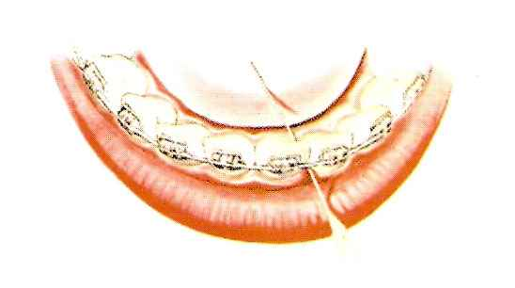 | 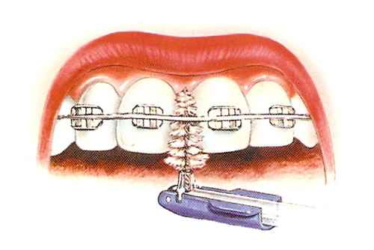

Fogágybetegségek

Fogkövesedés, ínygyulladás, fogágybetegség esetén első feladat a fogorvos részéről, hogy helyreállítsa a jó szájhigiéné fenntartásának lehetőségeit (professzionális fogkőeltávolítás, lyukas fogak ellátása, fogpótlások cseréje, stb). Ezt követi a beteg részéről olyan alapos fogtisztítás, melynek célja, hogy se lepedék, se további fogkő ne rakódjon le. Az otthoni fogápolást a korábbiakhoz képest alaposabban, a fogkő által fokozottan érintett helyeken tudatosan kell végezni. A hagyományos fogmosáson túl speciális eszközök és technikák is rendelkezésre állnak.
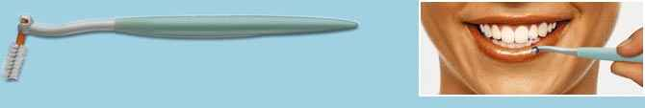

Célszerű beszerezni egy jó minőségű kézi fogkefét, vagy egy elektromos fogkefét, ami elősegíti a nehezen hozzáférhető helyek tisztítását. Olyan fogkrém használata javasolt, melynek nagyobb a polírozó hatása, ilyenek a fehérítő (Whitening) fogkrémek. Fogágybetegség, tasakok, ínygyulladás esetén speciális fogkrém (Parodontax, Meridol) és szájvíz (Corsodyl, Meridol) használható. Az alapos fogmosás technikájának elsajátítása érdekében segítséget jelenthet lepedékfestő tabletta. Alapos fogmosás után elrágva és a szájüregben alaposan mindenhova eljuttatva megjelöli a kevésbé gondosan megtisztított helyeket. Ezek megtisztítására külön, tudatosan oda kell figyelni.
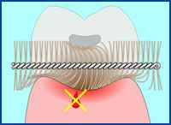
Külön gondot kell fordítani a fogközök tisztítására is. Amennyiben a fogak közötti ínyszemölcs megtartott, nincs ínyvisszahúzódás, olyan fogselyem ajánlott, amely nem viaszolt (Oral-B Ultrafloss, Superfloss). Ha látható rés keletkezett a fogak (főleg alsó front) között az ínysorvadás miatt, akkor a fogközök hatékonyabban tisztíthatók fogköztisztító fogkefével (Curaprox, Oral-B Interdental)
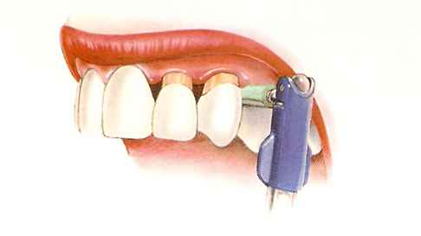
Amennyiben a megtartott az ínyszemölcs a fogak között, de mély ínysorvadás alakult ki a fogak nyaki részénél, olyan helyzet alakul ki, ahol fokozottan tapadhat meg a lepedék, fogkő. Ennek a félhold alakú területnek a tisztítására az egycsomós fogkefe a legalkalmasabb.
A fogágybetegségek további megelőzése és következményeinek kialakulása nehéz feladat, célszerű gyakrabban felkeresni a fogorvost, aki ellenőrzi, adott esetben elvégzi a professzionális fogtisztítást.

Lepedékes nyelv

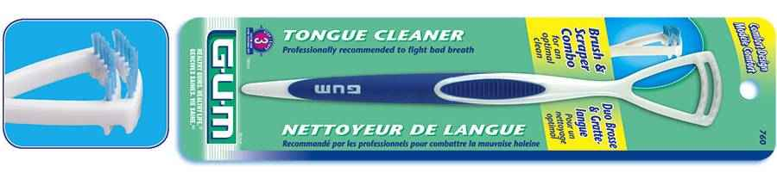

A nyelv felületén kisebb-nagyobb méretű bolyhok sokasága található, sajnos az ezek közötti terület a lepedék, baktériumok számára kiváló terület. Egyes esetekben lepedék alakulhat ki a nyelven (pl dohányzás miatt), fehér, sárga esetleg barnás fekete elszíneződést mutatva. A napi fogmosás alkalmával egyik kezünkkel megfogjuk a nyelv hegyét, így fogkefével áttisztíthatjuk a nyelvhátat. Alaposabb tisztítást tesznek lehetővé a nyelvkaparók.
Amennyiben seb, vagy bármilyen megnagyobbodás, fájdalom jelentkezik a nyelven, nyelv alatt, fogorvosnak meg kell mutatni.
Bölcsességfogak, hátsó fogak
A félig kinőtt, rossz helyzetben nőtt, nagyon hátul lévő bölcsességfogak sok ember életét keserítik meg. Gyakran alakul ki ínygyulladás a bölcsességfogak körül. A hátsó fogak tisztítása azonban nehézkes a kevés hely miatt. Ezen segíthet az elektromos kézi (Oral-B Cross Action Power) vagy az elektromos fogkefe. A bölcsességfogak által okozott panasz azonban gyakran csak a bölcsességfog eltávolításával oldódik meg.
Terhesség és szájhigiénia
A várandós édesanya egészségi állapota, étkezése, életmódja befolyásolja a magzat fejlődését. Az egészséges, vitaminokban és ásványi anyagokban gazdag táplálkozás mellett fontos a szájüreg egészsége is, melyet a fokozottan gondos szájhigiénia és rendszeres fogorvosi ellenőrzés biztosít.
Terhességben a hormonális változások miatt megváltozik, csökken az íny ellenállóképessége, ezért fokozottan hajlamos az ínygyulladásra. A fokozott táplálékbevitel szintén rizikótényezője a fogszuvasodások kialakulásának.
Jellegzetes probléma a hányinger, émelygés, hányás. A fogmosást abban a napszakban kell végezni, amikor a hányinger a legkisebb. Fontos, hogy közvetlenül hányás után ne mosson fogat: A gyomorsav által felpuhított fogzománcot a fogkefe dörzsölő hatása eltávolítja, ezzel foganyagveszteséget okoz.
A várandósoknál fontos a problémás fogazat rendbetétele. Kutatások bizonyítják, hogy a rossz állapotú fogak, kezeletlen fogágybetegségek hajlamosítanak a koraszülésre. Szakirodalmi adatok szerint a csecsemők az őket elsőként gondozó felnőttektől kapják a fogszuvasodást okozó baktériumokat, tehát a jó szájhigiéniájú szülők gyermekeinél kisebb a tejfogak szuvasodásának az esélye. Harmadrészt a megszülető baba leköti az anya idejét, így nehezebben jut el fogorvoshoz, ezért célszerű időben elvégeztetni a szájüregi problémák megoldását.
Széles körben elterjedt tévhit, hogy a terhesség árt a fogazatnak, a baba "kiszívja" a kalciumot a fogakból.
A kismamákat terhességük során alaposan kivizsgálják, amibe beletartozik a fogászati vizsgálat is, melyet a terhesgondozási kiskönyvben rögzíteni kell.
Friss lehelet
A rossz lehelettel küszködők mindennapjait megnehezíti ez a jelenség, pedig ez a kellemetlen tünet a legtöbb esetben megszüntethető, megelőzhető. A rossz lehelet oka lehet belgyógyászati problémák (anyagcserebetegségek), gyomor, emésztési problémák. Ezek kivizsgálása és megoldása belgyógyász feladata.
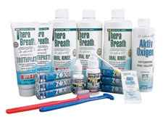
A leggyakrabban azonban a szájüreg a rossz lehelet forrása. Szuvas fogak, hiányos szájhigiénia miatti lepedékfelhalmozódás, nem megfelelően tisztított fogművek, ínygyulladás és fogágybetegségek lehetnek okai. A kellemetlen szájszagot baktériumok által termelt illékony kénvegyületek (pl kénhidrogén) okozzák, melyek a szájüregben, a lepedékben megtalálható fehérjék lebontása során képződnek.
A kezelés célja tehát az okok megszüntetése, nem pedig mentolt tartalmazó szerekkel történő elfedése. Első feladat a fogászati problémák megoldása, ezt követi az alapos szájhigiéné biztosítása.
Amennyiben ennek ellenére továbbra is fennállnak a panaszok, segítséget jelenthet a TheraBreath termékcsalád.

Dohányzóknak

A dohányzás káros az egészségre. Súlyosbítja a fogágybetegséget, elszínezi a nyelvet, fogakat, növeli a szájüregi, légzőrendszeri daganatok előfordulását.
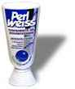
A dohányzó pácienseknek alaposabb szájhigiéniára van szükségük a felsoroltak miatt. A fogak alapos tisztítása mellett javasolt a nyelvhát tisztítása is. Léteznek speciális fogkrémek dohányosoknak (PerlWeiss fogkrém), de használhatók a fehérítő ("Whitening") fogkrémek is, melyek több polírozóanyagot tartalmaznak, így elősegítve a lerakódások eltávolítását.

Szájszárazság

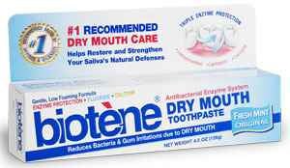
Szájszárazság esetén fokozott szájápolás szükséges. A Bioténe alkoholmentes szájvíz és fogkrém használata javasolt. Az emberi nyálban természetes módon megtalálható három enzimet és egy fehérjét tartalmazza, pótolja.

oldal teteje

